Detector de proximidad por electroestática
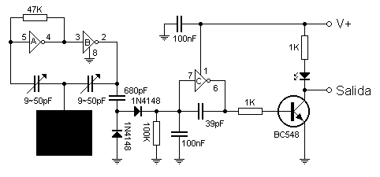
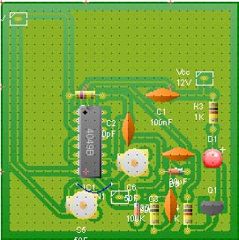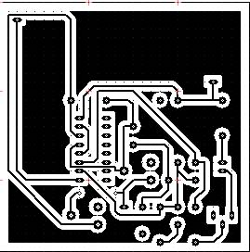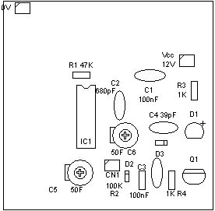
el principio por el cual este sistema detecta la presencia de personas se basa en captar las cargas de electricidad estática de las mismas a través de una antena de pequeñas dimensiones. Este método, muy fiable y económico, se empleó hasta no hace mucho tiempo atrás. Con la aparición de los detectores IRP microcontrolados y su excelente rendimiento poco a poco estos equipos fueron dejando de verse pero no por ello debemos despreciarlos.
en el esquema apreciamos la antena captora (un trozo metálico de 10x15 cm.) conectado a un circuito amplificador sintonizado formado por las dos puertas (a y b) y los condensadores ajustables. Precisamente estos dos condensadores deben ser calibrados a fin de obtener una buena sensibilidad y ningún falso disparo. La señal saliente es aplicada a una tercera compuerta la cual le da amplificación suficiente para mover el transistor y éste último acciona el Led y al mismo tiempo pone a masa la salida. El circuito integrado es un CD4049 el cual posee seis buffers inversores de alta sensibilidad (de los cuales usamos solo tres).

alimentación:
    - v max: simple 12v dc
    - I max: 0.1A

